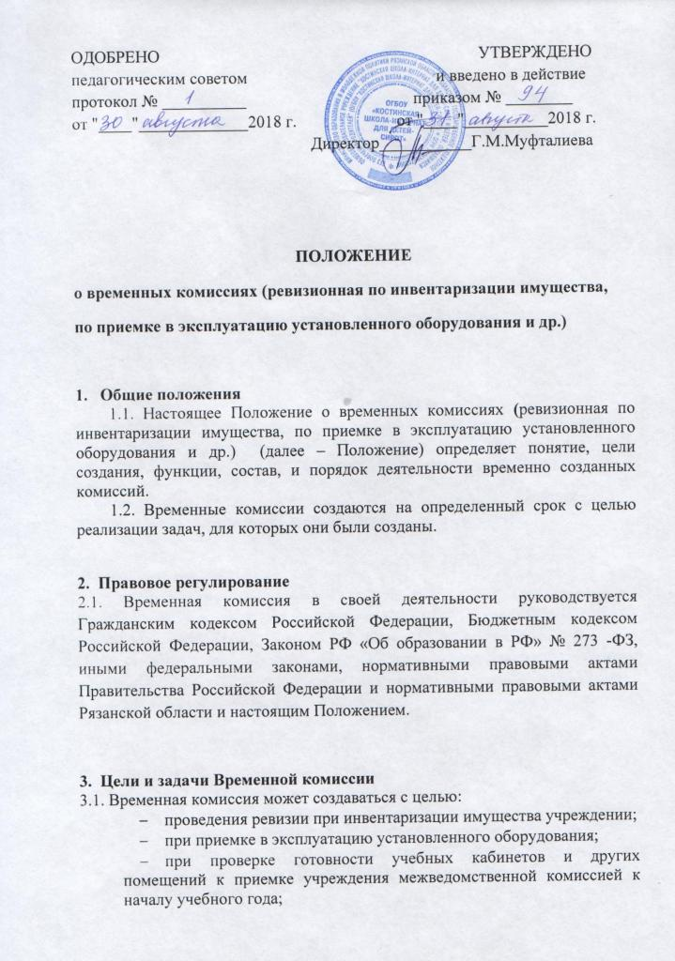

при аттестации кабинетов;
- при списании документов и их уничтожении;
- при передачи документов в архив и др.

3.2. Исходя из целей деятельности Временной комиссии, определенных в пункте 0 настоящего Положения (далее по тексту ссылки на разделы, подразделы, пункты и подпункты относятся исключительно к настоящему Положению), определяются задачи комиссии.

4. Порядок формирования Временной комиссии

4.1. Временная комиссия является коллегиальным органом Заказчика.

4.2. Персональный состав Временной комиссии, в том числе Председатель Временной комиссии (далее по тексту так же – Председатель) и секретарь, утверждается приказом руководителя учреждения до начала работы комиссии.

В состав Временной комиссии входят не менее пяти человек – членов Временной комиссии.

Членами Временной комиссии не могут быть лица, которые лично заинтересованы в результатах работы комиссии.

5. Функции и права и обязанности Временной комиссии, ее отдельных членов

5.1. Функции Временной комиссии, права и обязанности комиссии и её членов определяются, исходя из целей её создания (п.3.1 данного Положения).

5.2. Члены Котировочной комиссии обязаны:

знать и руководствоваться в своей деятельности требованиями законодательства Российской Федерации и настоящего Положения;

лично присутствовать на заседаниях Временной комиссии, отсутствие на заседании Временной комиссии допускается только по уважительным причинам в соответствии с трудовым законодательством Российской Федерации;

соблюдать правила рассмотрения и оценки котировочных заявок;

не допускать разглашения сведений, ставших им известными в ходе деятельности комиссии, кроме случаев прямо предусмотренных законодательством Российской Федерации.

5.3. Члены Котировочной комиссии вправе:

знакомиться со всеми представленными на рассмотрение документами и сведениями;

выступать по вопросам повестки дня на заседаниях Временной комиссии;

проверять правильность содержания Протокола, в том числе правильность отражения в протоколах своего выступления.

5.4. Члены Временной комиссии имеют право письменно изложить свое особое мнение, которое прикладывается к Протоколу вне зависимости от того, по какому вопросу оно излагается.

5.5. Члены Временной комиссии:

присутствуют на заседаниях Временной комиссии и принимают решения по вопросам, отнесенным к компетенции комиссии настоящим Положением и законодательством Российской Федерации,

подписывают Протокол;

принимают участие в определении выводов комиссии;

осуществляют иные действия в соответствии с законодательством Российской Федерации и настоящим Положением.

5.6. Председатель Временной комиссии:

осуществляет общее руководство работой комиссии и обеспечивает выполнение настоящего Положения;

утверждает график проведения заседаний комиссии;

объявляет заседание правомочным или выносит решение о его переносе из-за отсутствия необходимого количества членов;

открывает и ведет заседания комиссии;

объявляет состав комиссии;

определяет порядок рассмотрения обсуждаемых вопросов;

в случае необходимости выносит на обсуждение комиссии вопрос о привлечении к работе комиссии экспертов;

подписывает Протокол;

осуществляет иные действия в соответствии с законодательством Российской Федерации и настоящим Положением.

5.7. Секретарь Временной комиссии:

- осуществляет подготовку заседаний комиссии,

информирование членов комиссии по всем вопросам, относящимся к их функциям, в том числе извещает лиц, принимающих участие в работе комиссии, о времени и месте проведения заседаний не менее чем за два рабочих дня до их начала и обеспечивает членов комиссии необходимыми материалами;

по ходу заседаний комиссии оформляет Протокол;

осуществляет иные действия организационно-технического характера в соответствии с законодательством Российской Федерации и настоящим Положением.

6. Регламент работы Временной комиссии

6.1. Работа комиссии осуществляется на ее заседаниях. Заседание комиссии считается правомочным, если на нем присутствует не менее чем пятьдесят процентов от общего числа ее членов.

6.2. Решения комиссии принимаются простым большинством голосов от числа присутствующих на заседании членов. При равенстве голосов голос Председателя является решающим. При голосовании каждый член комиссии имеет один голос. Голосование осуществляется открыто. Заочное голосование не допускается.

6.3. Протокол должен быть подписан всеми присутствующими членами комиссии

7. Ответственность членов Временной комиссии

7.1. Члены Временной комиссии, виновные в нарушении законодательства Российской Федерации несут дисциплинарную, гражданско-правовую, административную, уголовную ответственность в соответствии с законодательством Российской Федерации.

7.2. Члены Временной комиссии не вправе распространять сведения, составляющие государственную, служебную или коммерческую тайну, ставшие известными им в ходе работы комиссии.

